МУНИЦИПАЛЬНОЕ ОБРАЗОВАНИЕ ТАЗОВСКИЙ РАЙОН
Муниципальное бюджетное дошкольное образовательное учреждение
детский сад «Белый медвежонок»

МОЙ УСПЕШНЫЙ ПРОЕКТ
«Юные финансисты»

Воспитатель высшей квалификационной категории:
Прохоренко Снежана Викторовна

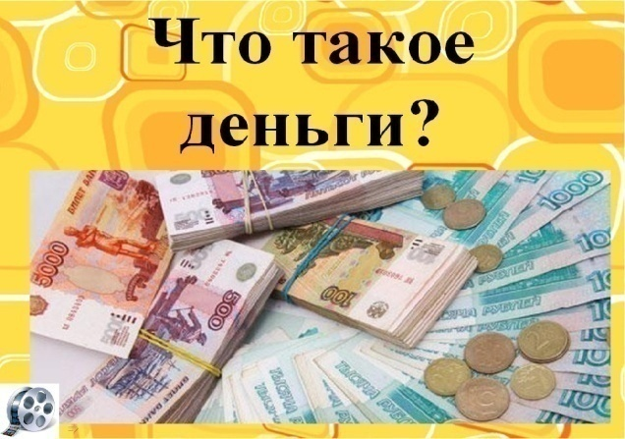

с. Газ-Сале, 2021 год

1 слайд
Добрый день, уважаемые коллеги! Представляю вашему вниманию свой проект «Юные финансисты».
2 слайд
В настоящее время отмечается низкий уровень финансовой грамотности населения, что связано с фрагментарным характером преподавания основ финансовой грамотности в образовательных организациях, недостатком понятных и доступных методических материалов для всех слоев населения, недостатком квалифицированных преподавателей основ финансовой грамотности.
3 слайд
Поэтому возникла необходимость в разработке и внедрении в ДОУ проекта по экономическому воспитанию дошкольников.
4, 5 слайд
В текущем учебном году в нашем детском саду в подготовительной группе начал реализацию годовой познавательный проект «Юные финансисты», направленный на формирование предпосылок финансовой грамотности.
6 слайд
В основе реализации проекта лежат 4 направления, взаимосвязанных между собой.
7 слайд
Благодаря проведённым мероприятиям из плана проекта на сегодняшний день достигнуты некоторые результаты:
8–15 слайд
– дети адекватно употребляют в играх, общении знакомые экономические понятия;
– знают и называют разные места и учреждения торговли: рынок, магазин, ярмарка, супермаркет, интернет-магазин;
– знают российские деньги, некоторые названия валют ближнего и дальнего зарубежья;
– знают несколько современных профессий, содержание их деятельности (например, предприниматель, фермер, программист, модельер и др.);
– в случаях поломки, порчи вещей, игрушек, игр проявляют заботу, пытаются исправить свою или чужую оплошность;
– любят трудиться, делать полезные предметы для себя и радовать других;
– бережно, рационально, экономно используют расходные материалы для игр и занятий (бумагу, карандаши, краски, материю и др.);
– проявляют интерес к экономической деятельности взрослых.
16–17 слайд
Наш детский сад с февраля 2021 года является опорной ДОО в Тазовском районе по внедрению основ финансовой грамотности и входит в число 13 детских садов Ямала, которые на постоянной основе реализуют методические материалы, программу дошкольного образования, разработанные Банком России (Центральный банк РФ) совместно с Министерством образования и науки РФ.
Я назначена руководителем творческой группы по реализации, апробации и адаптации данных материалов. Все педагоги, входящие в творческую группу, окончили курсы повышения квалификации «Содержание и методика преподавания курса финансовой грамотности различным категориям обучающихся», участвуют в вебинарах, конкурсах, направленных на повышение их финансовой грамотности.
18 слайд
Реализация проекта «Юные финансисты» является начальным этапом в разработке и внедрении в нашем детском саду программы и методических материалов по экономическому воспитанию и формированию основ финансовой грамотности у дошкольников 4–7 лет.
19 слайд
Спасибо за внимание!

